**Нижегородский институт менеджмента и бизнеса**

**Кафедра философии и социальных наук**

***Программированное задание по дисциплине «логика»***

Выполнила:

Студентка 2 курса

35 поток ФММ ЗФДО

Шапошникова Г.С.

Проверил:

Закунов Ю.А.

п.Воротынец

2010 год

***Содержание***

ПЗ-01 Тема «Предмет и значение логики»……………………………………3

Тема «Понятие»…………………………………………………………………3

Тема «Суждение»……………………………………………………………….6

ПЗ-02 Тема «Основные законы логики»………………………………………9

Тема «Умозаключение»………………………………………………….…….10

ПЗ-03 Тема «Логические основы аргументации»……………………………14

Тема «Формы развития знания»………………………………………………15

**ПЗ-01 Тема «Предмет и значение логики»**

*1. Выберите правильный вариант ответа:*

1. Логика – это философская наука, изучающая:

+ а) законы и формы правильного рассуждения;

2. Возникновение науки логики в Древней Греции было в значительной степени связано с:

+ высоким уровнем развития философской мысли;

3. Кто является «отцом логики»?

+ в) Аристотель;

*2. Дать семантическую характеристику высказываний:*

1. «Выступая, будь творцом, создателем своей речи». *Имя – «выступая», 2 предикатора – «будь творцом своей речи», «будь создателем своей речи».*

2. «Метод – мать памяти» (*Т. Фуллер). Имя – «метод», предикатор – «мать памяти», логический термин – “ – “ или «есть».*

3. Стиль – это человек. *Имя – «стиль», предикатор «человек», логический термин – «- это».*

4. Лицензии на экспорт или импорт бывают двух видов. *Два имени: «лицензия на экспорт», «лицензия на импорт», предикатор – «бывают двух видов», логический термин – «или».*

*3. Установить причину ошибок мышления:*

1. «Ум человека – клад, достоинств всех дороже,

Ты мудрецам внемли, чтоб стать мудрее тоже.

В зерцало мудрости каменьев не бросай,

Волшебное стекло – оно разбиться может» *(Низами).*

*Ошибки: предвосхищение основания, аргументы не обосновывают тезис.*

2. «Люди думают, что достаточно доказать истину, как математическую теорему, чтобы ее поняли; что достаточно самому верить, чтобы другие поверили. Выходит совсем иное: одни говорят одно, а другие слушают и понимают другое»

*Ошибки: «от сказанного в условном смысле к сказанному в безусловном смысле»: аргумент, истинный для определённых условий приводится как истинный для всех условий.*

**Тема «Понятие»**

*1. Дать логическую характеристику выделенным понятиям.*

1. «В XVII веке тысячи крестьян, ремесленников, самураев, чьи князья разорились, устремились в Эдо (Токио). К слову *«счастливый»* они знали единственный синоним – *«богатый»* (В. Цветов).

2. «Понятие *интеллигенции* не равнозначно понятию людей умственного

труда» (акад. Г. Фридлендер).

3. *«Честность и богатство* – две вещи несовместные» (корр. Н. Максимова).

*«Счастливый» -* общее, абстрактное, относительное, положительное, собирательное.

*«Богатый»* – общее, абстрактное, относительное, положительное, собирательное.

*Интеллигенция* – общее, абстрактное, безотносительное, положительное, собирательное.

*«Честность»* – общее, абстрактное, безотносительное, положительное, несобирательное.

*«Богатство»* – общее, абстрактное, безотносительное, положительное, собирательное.

*2. Определить отношения между понятиями и отразить в кругах Эйлера:*

1. Магистр бизнеса (А), бакалавр бизнеса(В), специалист бизнеса(С).

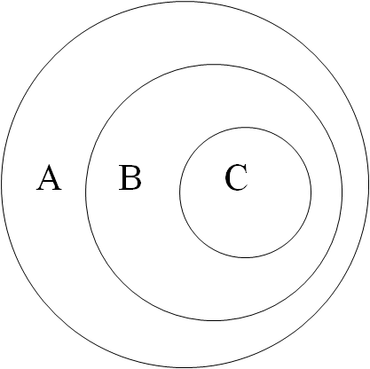

2. Учебник(А), учебник логики(В), автор(С), книга(D).

Некоторые книги – учебники, некоторые учебник – учебники логики, ни один автор не является книгой.

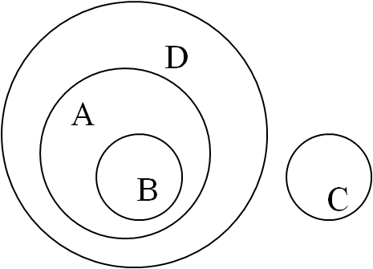

3. ВУЗ(A), институт(B), НИМБ(C), факультет(D), студент(E).

Если считать, что институт – это только высшее учебное заведение, то:

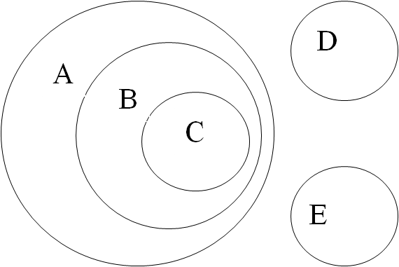

Если считать, что институт может быть и ВУЗом, и научно-исследовательским или проектным, то:

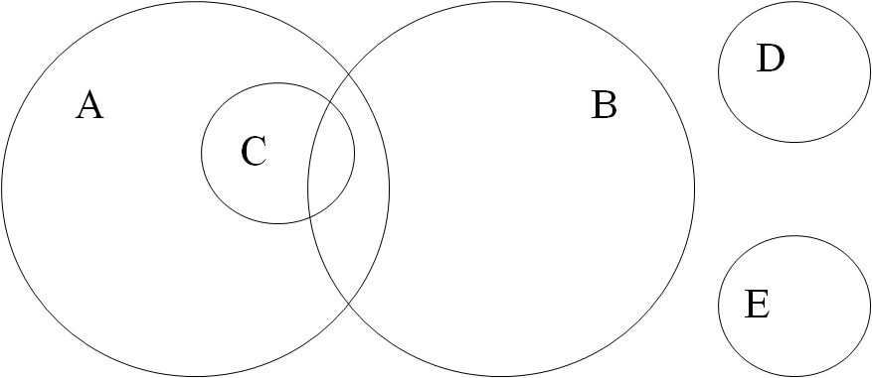

5. Сын(A), отец(B), мужчина(C), директор(D).

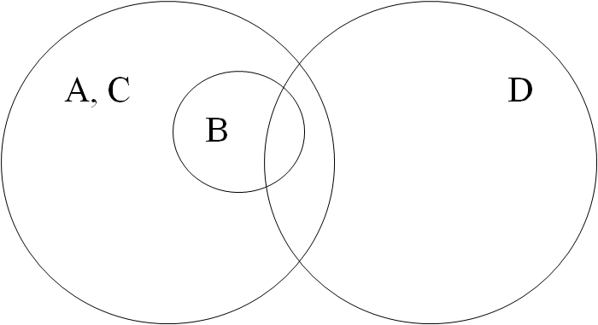

6. Хитрец(A), глупец(B), мудрец(C), человек(D).

*Если считать, что А, В и С находятся в отношении противоположности:*

*ни один хитрец не является глупцом;*

*ни один хитрец не является мудрецом;*

*ни один глупец не является хитрецом;*

*ни один глупец не является мудрецом;*

*ни один мудрец не является хитрецом;*

*ни один мудрец не является глупцом.*

*Будем считать, что все эти понятия относятся только к понятию «человек», то в сумме эти понятия не исчерпывают объём понятия «человек».*

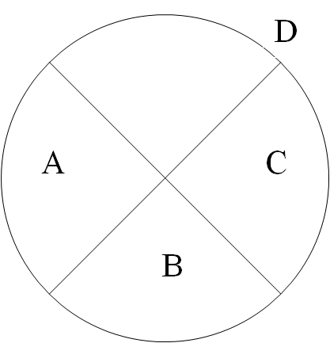

*3. Обобщить и ограничить понятие, сделав не менее 4-х переходов:*

Задания:

1. Негосударственное образовательное учреждение.

*Обобщение*: образовательное учреждение – учреждение – организация – социальная структура.

*Ограничение*: высшее негосударственное образовательное учреждение - высшее негосударственное образовательное учреждение Российской Федерации – нижегородское высшее негосударственное образовательное учреждение – Нижегородский Институт Менеджмента и Бизнеса.

2. Ответственный бизнесмен.

*Обобщение*: бизнесмен – работодатель – налогоплательщик – член общества.

*Ограничение*: нижегородский ответственный бизнесмен – нижегородский ответственный индивидуальный предприниматель – нижегородский ответственный индивидуальный предприниматель, имеющий магазин - нижегородский ответственный индивидуальный предприниматель, имеющий магазин канцтоваров.

3. Министерство.

*Обобщение*: Центральный орган государственного управления – орган государственного управления – государственное учреждение – государственная структура.

*Ограничение*: министерство Российской федерации – министерство образования Российской Федерации – министерство образования Нижегородской области.

4. Экономика.

*Ограничение:*наука – дисциплина в ВУЗе – лекция, которую я пропустила в прошлую субботу.

**Тема «Суждение»**

*1. Определить термины, вид и распределённость терминов простого суждения:*

**1.** Деловое общение – это успех предпринимательства и благополучия в жизни.

Субъект (S) – «деловое общение», Предикат (P) – «успех предпринимательства и благополучия в жизни», Связка – «есть».

Вид суждения: «А» - общеутвердительное. По таблице распределённости терминов субъект данного простого суждения распределён (+), предикат не распределён (-).

**2.** В общении с собеседником не делайте того, чему сами не порадуетесь.

Субъект (S) – «не делайте того», Предикат (P) – «чему сами не порадуетесь», Связка – «в общении с собеседником».

Вид суждения – «Е» - общеотрицательное. По таблице распределённости терминов S и P распределены.

*2. Определить отношения по логическому квадрату между простыми суждениями:*

**1.** «Большинство людей судит о ближних по богатству или успехам» (Ларошфуко).

Данное суждение вида I (некоторые S есть P) вступает в отношения подчинения с суждением вида А, субконтрарности – с суждением вида О, контрадикторности – с суждением вида Е.

При условии его истинности суждение вида А – « Все люди судят о ближних по богатству или успехам» - неопределённо; вида О – «Некоторые люди не судят о ближних по богатству или успехам» - неопределённо; суждение вида Е – «Никто из людей не судит о ближних по богатству или успехам» - ложно.

При условии его ложности суждение вида А – ложно, вида О – истинно, вида Е – истинно.

**2.** Основное качество менеджера – способность к деловому общению.

Данное суждение вида I (некоторые S есть P) вступает в отношения подчинения с суждением вида А, субконтрарности – с суждением вида О, контрадикторности – с суждением вида Е.

При условии его истинности суждение вида А – «Единственное качество менеджера – способность к деловому общению» - неопределённо; вида О – «Основное качество менеджера – неспособность к деловому общению» - неопределённо; суждение вида Е – «Ни одно из качеств менеджера не есть способность к деловому общению» - ложно.

При условии его ложности суждение вида А – ложно, вида О – истинно, вида Е – истинно.

*3. Записать в виде формулы, определить вид и логическое значение табличным способом сложного суждения:*

**1**. «Человек охотно работает только тогда, когда он извлекает из работы выгоду или когда процесс работы доставляет ему удовольствие» (Д.И. Писарев).

Сложное суждение состоит из двух простых суждений. Их соединяют логические союзы (двойная импликация и нестрогая дизъюнкция).

*Формула суждения: (в* v *с)*

|  |  |  |  |  |
| --- | --- | --- | --- | --- |
| ***а*** | ***в*** | ***с*** | ***(в* v *с)*** | ***(в* v *с)*** |
| и | и | и | и | и |
| и | и | л | и | и |
| и | л | и | и | и |
| и | л | л | л | л |
| л | и | и | и | л |
| л | и | л | и | л |
| л | л | и | и | л |
| л | л | л | л | и |

Из таблицы видно, что формула для 4 наборов логических значений истинна, а для 4 – ложна.

*Общий вывод:* данное сложное суждение не является тождественно-истинным, так как в последней колонке есть ложь.

**2.** «Только два стимула заставляют работать людей: жажда заработной платы и боязнь ее потерять». *Формула сложного суждения: ****(в  с)***

|  |  |  |  |  |
| --- | --- | --- | --- | --- |
| ***а*** | ***в*** | ***с*** | ***(в  с)*** | ***(в  с)*** |
| и | и | и | и | и |
| и | и | л | л | л |
| и | л | и | л | л |
| и | л | л | л | л |
| л | и | и | и | л |
| л | и | л | л | л |
| л | л | и | л | л |
| л | л | л | л | и |

Из таблицы видно, что формула для двух наборов логических значений истинна, а для шести – ложна.

*Общий вывод:* данное сложное суждение не является тождественно-истинным, так как в последней колонке есть ложь.

**3.1.2. ПЗ-02 Тема «Основные законы логики»**

*Будет ли законом логики формула суждения?*

1. (а  в) → (в  а).

|  |  |  |  |  |  |  |
| --- | --- | --- | --- | --- | --- | --- |
| ***а*** | ***в*** | ***в*** | ***а*** | ***(а  в)*** | ***(в  а)*** | ***(а  в) → (в  а)*** |
| и | и | и | и | и | и | и |
| и | л | и | л | л | л | и |
| л | и | л | и | л | л | и |
| л | л | л | л | л | л | и |

Данная формула является законом логики, так как в последней колонке все значения истинны.

2. (а v в) → (а → в).

|  |  |  |  |  |
| --- | --- | --- | --- | --- |
| ***а*** | ***в*** | ***(а v в)*** | ***(а → в)*** | ***(а v в) → (а → в)*** |
| и | и | и | и | и |
| и | л | и | л | л |
| л | и | и | и | и |
| л | л | л | и | и |

В последней колонке не все значения истинны, следовательно, данную формулу нельзя считать законом логики.

3. (а↔ в) → (в ↔ а).

|  |  |  |  |  |  |  |
| --- | --- | --- | --- | --- | --- | --- |
| ***а*** | ***в*** | ***в*** | ***а*** | ***(а↔ в)*** | ***(в ↔ а)*** | ***(а↔ в) → (в ↔ а)*** |
| и | и | и | и | и | и | и |
| и | л | и | л | л | л | и |
| л | и | л | и | л | л | и |
| л | л | л | л | и | и | и |

Данная формула является законом логики, так как в последней колонке все значения истинны.

4. ((а v в) v с) → (а v (в v с)).

|  |  |  |  |  |  |  |  |
| --- | --- | --- | --- | --- | --- | --- | --- |
| ***а*** | ***в*** | ***с*** | ***(а v в)*** | ***(а v в) v с)*** | ***(в v с)*** | ***(а v (в v с)*** | ***((а v в) v с) → (а v (в v с))*** |
| и | и | и | и | и | и | и | и |
| и | и | л | и | и | и | и | и |
| и | л | и | и | и | и | и | и |
| и | л | л | и | и | л | и | и |
| л | и | и | и | и | и | и | и |
| л | и | л | и | и | и | и | и |
| л | л | и | л | и | и | и | и |
| л | л | л | л | л | л | л | и |

Данная формула является законом логики, так как в последней колонке все значения истинны.

**Тема «Умозаключение»**

*1. Сделать заключение из посылки путём превращения, обращения и противопоставления предикату.*

Задания:

1. Не всё то золото, что блестит.

**Превращение**:

*Не всё то золото, что блестит.*

Не всё золото, не есть то, что не блестит.

**Обращение**:

*Не всё то золото, что блестит.*

Не всё, что блестит есть золото.

**По логическому квадрату**:

*Не всё то золото, что блестит.*

Неверно, что всё золото, что блестит.

2. «Красота спасёт мир» (Ф.М. Достоевский).

**А превращается в Е:**

*Красота спасёт мир*

Ни одна красота не является тем, что спасёт мир.

**А обращается в I с ограничением:**

*Красота спасёт мир*

Некоторое, то, что спасёт мир есть красота

**Противопоставление предикату, А становится Е:**

*Красота спасёт мир*

Ни одно что не спасёт мир не есть красота

3. «Иные дефициты непреодолимы» (О. Лацис).

**Превращение**: I превращается в О:

*Некоторые дефициты непреодолимы.*

Некоторые дефициты не являются преодолимыми.

**Обращение:** I обращается в I:

*Некоторые дефициты непреодолимы.*

Некоторые из тех, что непреодолимы являются дефицитами.

*2. Доказать правильность категорического силлогизма.*

Задания:

1.

|  |  |  |
| --- | --- | --- |
| Всё, дающее жизненный опыт, полезно. | M+aP- | - большая посылка |
| *Ошибки дают жизненный опыт.* | S+aM- | - меньшая посылка |
| Некоторые ошибки полезны. | S+aP- | - заключение |

Больший термин (Р) – то, что полезно;

Меньший термин (S) – ошибки;

Средний термин (М) – дающее жизненный опыт.

Это первая фигура простого категорического силлогизма. Модус AAI.

Проверим силлогизм по правилам:

Правила терминов:

1. В силлогизме должно быть только три термина. Правило соблюдено.

2. Средний термин должен быть распределён хотя бы в одной из посылок. Правило соблюдено.

3. Термин, не распределённый в посылке, не может быть распределён и в заключении. Правило соблюдено.

Правила посылок:

1. Хотя бы одна из посылок должна быть общим суждением. Правило соблюдено.

2. Если одна из посылок – частное суждение, то и заключение – частное суждение. Правило соблюдено.

3. Хотя бы одна из посылок должна быть утвердительным суждением. Правило соблюдено.

4. Если одна из посылок – отрицательное суждение, то и заключение – отрицательное суждение. Правило соблюдено.

Также соблюдены правила первой фигуры: меньшая посылка – утвердительное суждение; большая посылка – общее суждение.

Но среди правильных модусов первой фигуры нет модуса AAI.

2.

|  |  |
| --- | --- |
| Ни один невежда не ценит искусства. | - большая посылка |
| *Некоторые ценители искусства – музыканты.* | - меньшая посылка |
| Музыканты не являются невеждами. |  |

Меньший термин – «музыканты», больший термин «невежда», средний термин «ценит искусство». Фигура IV.

Ни один S не есть P (Е)

*Некоторые S есть P (I)*

Ни один S не есть P (Е)

Модус EIE.

Доказательства: нарушен закон достаточного основания; среди правильных модусов четвёртой фигуры модуса EIE нет.

Следовательно, данный категорический силлогизм построен неправильно, заключение является ложным.

*3. Восстановить энтимему до полного силлогизма и доказать его правильность.*

«Только мысль интересна и прекрасна, потому что мысль – это жизнь»

(Б. Шоу).

*Только мысль интересна и прекрасна.*

*Мысль – это жизнь.*

*Некоторая жизнь интересна и прекрасна.*

Малый термин – «жизнь».

Больший термин – «интересна и прекрасна».

Средний термин – «мысль».

Третья фигура. Модус ААI относится к правильным модусам третьей фигуры.

*4. Определить схему, вид, модус и логическое значение табличным способом*

*сложного умозаключения:*

1.

«Невежество либо предшествует знанию, либо следует за ним» (М. Монтень).

Невежество не следует за знанием.

Следовательно, невежество предшествует ему.

Вид – разделительно – категорический силлогизм.

Модус: отрицающе - утверждающий.

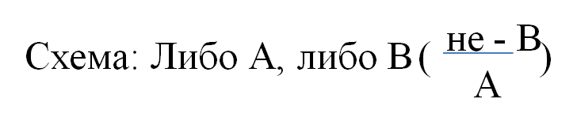

2.

Если ты будешь говорить правду, то тебя возненавидят богатые и знатные, а если ты будешь лгать, то тебя возненавидит простой народ.



Ты будешь говорить правду или лгать.



Следовательно, тебя возненавидят богатые и знатные или простой народ.



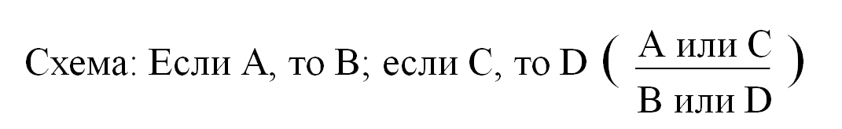

Вид – условно – разделительный силлогизм, конструктивная дилемма.

Формула: 

**ПЗ-03 Тема «Логические основы аргументации»**

*1. Определить вид доказательства:*

1. «Человек с рассудком обладает волею. Человек без рассудка – человек

без воли. Кто не обладает умом, того другие обманывают, ослепляют, эксплуатируют. Только тот, кто мыслит, свободен и самостоятелен» (Л. Фейхтвангер).

*Вид доказательства - косвенное апагогическое.*

2. Установлено, что известное стихотворение великого поэта могло быть адресовано либо Б., либо К., либо В., либо никому, кроме этих трех лиц. Прямых свидетельств, подтверждающих первую возможность, в распоряжении исследователя нет, однако ему удается доказать ложность второго и третьего предположений. Тем самым доказывается, что стихотворение адресовано Б.

*Вид доказательства - косвенное разделительное.*

*2. Определить логическую ошибку в рассуждении:*

1. «− Скажи мне, Шевчук, что такое часовой?

– Часовой есть лицо неприкосновенное.

– Правильно. А почему, Бондаренко?

– Потому что до него никто не смеет дотронуться.

– Верно. Садись, Бондаренко...» (А. Куприн. «В казарме»).

*Логическая ошибка в рассуждении - ошибка ложного следования.*

2. – Источник этих денег подозрителен.

– Вы утверждаете, что деньги эти краденные?

*Логическая ошибка в рассуждении - ошибка предвосхищения основания.*

3. Солнце и звезды вращаются вокруг Земли.

*Логическая ошибка в рассуждении - классическая ошибка в рассуждении, т.е. построение доказательств на ложных аргументах.*

4. Во Франции упрекали католиков: они для себя требуют свободы слова, в

то время как сами являются врагами свободы для других.

*Логическая ошибка в рассуждении - ошибка противоречия аргументов.*

5. Французские моралисты искренне верили, что все, о чем они говорят и

пишут, является истиной на все времена. Однако в этой универсальной форме они выразили лишь истину своего времени.

*Логическая ошибка в рассуждении - ошибка круг в доказательстве.*

6. Госпожа Простакова говорит, что география совсем не дворянская наука,

потому что «на то есть кучер, чтобы везти, куда ему прикажут, безо всякого

описания земли» (из пьесы Д.И. Фонвизина «Недоросль»).

*Логическая ошибка в рассуждении - ошибка ложного следования.*

**Тема «Формы развития знания»**

*1. Определить виды вопросов:*

1. Когда родился П.И. Чайковский?

*Логически корректный легкий вопрос.*

2. Все ли вулканы – горы?

*Логически некорректный неопределенный вопрос.*

3. Запущен ли искусственный спутник на Марс?

*Логически некорректный неопределенный вопрос.*

4. Где проходили последние Олимпийские игры?

*Логически корректный легкий вопрос.*

*2. Какое требование к постановке вопроса нарушено?*

1. Какова форма «летающих тарелок»?

*Логически некорректный неопределенный вопрос.*

2. Где живет «снежный человек»?

*Логически некорректный бессмысленный вопрос.*

3. В каком году Р. Амундсен первым достиг полюса?

*Логически корректный легкий вопрос.*

*3. Определить виды ответов:*

1. Кто автор романа «Двадцать лет спустя»? – А. Дюма-отец.

*Логически правильный сильный неполный ответ.*

2. Верно ли, что женьшень применяют в качестве тонизирующего средства?

– Да.

*Логически правильный слабый неполный ответ.*

3. Курите ли Вы? – 1 грамм никотина убивает лошадь.

*Логически неправильный нерелевантный ответ.*

*4. Какое требование к ответу нарушено?*

1. Анна Ахматова – великая французская поэтесса.

*Нарушенное требование к ответу - правильность предпосылки.*

2. А. Дюма написал роман «Дама с камелиями».

*Нарушенное требование к ответу - истинность.*

3. Я его люблю и ненавижу одновременно.

*Нарушенное требование к ответу - однозначность.*

*5. Ставится ли проблема в тексте? Если да, то какая (с логической точки зрения)?*

1. «В настоящее время ведется активный поиск и внедрение различных форм и методов работы с руководящими кадрами, среди которых заслуженное место занимает аттестация... Цель аттестации – определить степень профессиональной подготовки руководителя, ... установить, соответствует ли руководитель предъявляемым требованиям, определить соответствие руководителя выполняемой работе или должности». Как проводить аттестацию?

*В данном тексте проблема не ставится.*

2. «Еще в работах И.М. Сеченова отмечалось влияние некоторых условий

совместной деятельности на снижение чувства усталости (Сеченов писал о роли песни при передвижении воинских подразделений). На первых этапах развития отечественной психологии труда В.М. Бехтерев, Н.А. Грудескул, П.П. Блонский отмечали зависимость между интересом к труду, настроением, стимуляцией и развитием усталости». Как связана утомляемость с условиями совместной деятельности?

*В данном тексте ставится неразвитая проблема.*

*6. Проанализировать текст и выяснить, излагается гипотеза или догадка?*

1. Т.Р. Мальтус предположил, что население будет увеличиваться в геометрической прогрессии: 1, 2, 3, 4, 8, 16, 32, ..., причем удвоение населения будет происходить каждые 25 лет. В те же промежутки времени средства существования будут возрастать лишь в арифметической прогрессии: 1, 2, 3, 4, 5, 6 ...

*В данном тексте излагается догадка, т.к. нет ни частичного, ни полного обоснования.*

*7. Проанализировать текст и выделить компоненты теории:*

1. Бихевиористы считают предметом психологии человека изучение его по-

ведения. Поскольку при изучении поведения не наблюдается сознание, то таких психических явлений не существует. Поведение описывается в терминах «стимул», «реакция». Задача – накопить наблюдения, чтобы предсказывать реакции на стимулы. Вопросы о соответствующих стимулах – реакциях нервных связей и об их природе – не рассматриваются.

*В данном тексте излагается догадка, т.к. нет ни частичного, ни полного обоснования.*